
Brevet de Technicien Supérieur
Développement en Intelligence Artificielle
Rapport de PFE
Année scolaire 2025-2026
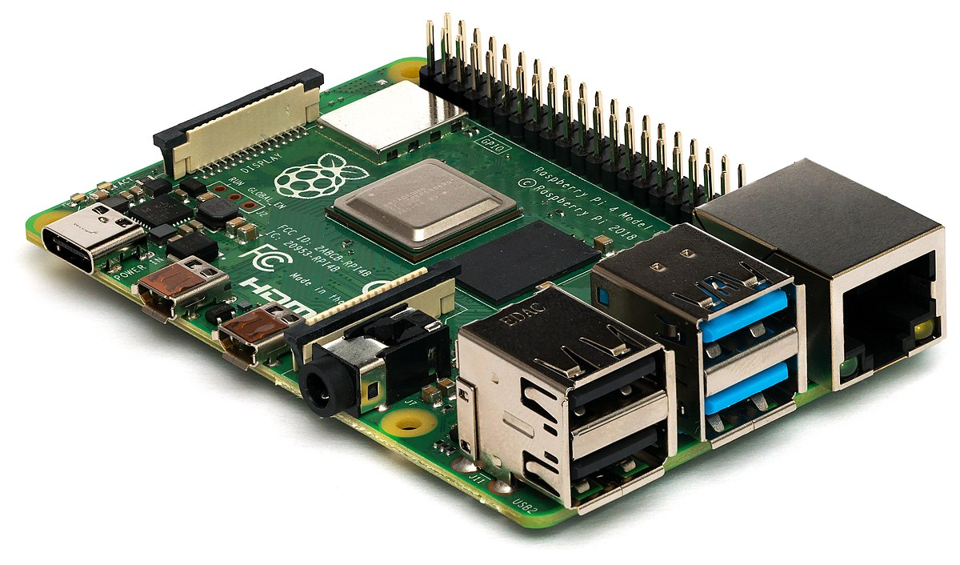
Système IA pour la surveillance et la prédiction de la qualité de l’air
Présenté par :
HANINE Aya
Encadré par :
Mme Lamia JADIRI
Soutenue le [DATE] devant le jury composé de :
Prof.X Centre de préparation BTS Al Kendi Examinateur
E

Table des matières

Remerciement 3
Introduction 4
Contexte et Objectifs 6
I. Contexte du Projet 6
II. Objectifs du Projet 6
Espace Citoyen 8
Espace Industriel 9
Impact pour le Maroc 9
Impact pour les Entreprises 10
Technologies et Outils Utilisés 11
I. Langages de Programmation 11
II. Frameworks et Bibliothèques Backend 11
III. APIs Externes 13
IV. Hébergement 14
V. Materiel et budget 14
Architecture du projet 16
I. Organigrammes 16
II. Schéma de la base de données 17
III. Interface Utilisateur 17
IV. Rôle de chaque page 18
V. Structure des Fichiers du Projet 18
Problèmes rencontrés 19
I. Problèmes rencontrés et Solutions 19
Perspectives et améliorations futures 22
I. Intégration de Capteurs Physiques sur Raspberry Pi 22
II. Sécurité et Authentification 22
III. Optimisation des Performances 23
IV. Nouvelles Fonctionnalités 23
V. Évolutions Réglementaires et Institutionnelles 24
Développement 25
I. Code 1 25
Conclusion 26
Références et Liens Utiles 28
I. Documentation Officielle 28
II. APIs Utilisées 28
III. Frontend et Cartographie 29
IV. Raspberry Pi et Déploiement 29
V. Références Environnementales 30
Dictionnaire et Glossaire Technique 31

Remerciement
Au terme de ce projet de fin d'études, il m'est agréable d'adresser mes sincères remerciements à toutes les personnes qui ont contribué, de près ou de loin, à son aboutissement.
Je tiens tout d'abord à exprimer ma profonde gratitude envers mon établissement de formation pour la qualité de l'enseignement dispensé tout au long de mon cursus de Brevet de Technicien Supérieur en Développement de l’Intelligence Artificielle. Les compétences acquises permis d'aborder ce projet avec sérénité et méthode.
J'adresse mes vifs remerciements à l'ensemble des enseignants, en particulier à mon encadrante, pour ses précieux conseils, sa disponibilité constante, ses orientations pertinentes et son soutien indéfectible tout au long de la réalisation de ce projet. Ses remarques constructives ont été d'une grande valeur et ont significativement contribué à la qualité du travail produit.
Je tiens également à remercier chaleureusement ma famille, mes parents en particulier, pour leur soutien moral et affectif sans faille et leur encouragement qui ont été une source de motivation inépuisable tout au long de mon parcours académique. Sans eux, l'accomplissement de ce projet n'aurait pas été possible.
Ma reconnaissance va aussi à mes camarades de promotion, pour les échanges enrichissants, l'entraide et l'esprit de solidarité qui ont marqué ces années de formation. Leur présence a rendu ce parcours à la fois formateur et agréable.
Je remercie également la communauté open-source mondiale, notamment les développeurs et contributeurs des projets Flask, Ollama, Mistral AI, ChromaDB, OpenWeatherMap ainsi que l'ensemble des documentations techniques qui ont constitué des ressources précieuses tout au long du développement de ce projet.
Enfin, je dédie ce travail à tous ceux qui croient en la puissance de la technologie comme levier de développement durable et de protection de l'environnement.

Introduction
La qualité de l'air constitue aujourd'hui l'un des enjeux environnementaux les plus critiques de notre époque. Selon l'Organisation Mondiale de la Santé (OMS), la pollution atmosphérique est responsable de plus de 7 millions de décès prématurés chaque année dans le monde, en faisant l'un des risques environnementaux les plus importants pour la santé humaine. Au Maroc, comme dans de nombreux pays en développement, la croissance industrielle rapide, l'urbanisation accélérée et l'augmentation du parc automobile contribuent à une dégradation progressive de la qualité de l'air, particulièrement dans les grandes agglomérations comme Casablanca, Rabat, Marrakech et Tanger.
Face à cette réalité alarmante, il devient impératif de disposer de systèmes intelligents, accessibles et performants capables de surveiller, analyser et prédire les niveaux de pollution atmosphérique en temps réel. C'est dans ce contexte que s'inscrit le présent projet de fin d'études, dont l'objectif principal est la conception et le développement d'un système intégré d'intelligence artificielle pour la surveillance et la prédiction de la qualité de l'air, déployé sur un Raspberry Pi 4.
Le système, baptisé AirWatch AI, constitue une application web complète développée en Python avec le framework Flask. Il intègre un modèle de Machine Learning (Random Forest) pour la prédiction des indices de qualité de l'air, un assistant conversationnel intelligent basé sur le modèle Mistral AI en utilisant son API, une interface interactive, ainsi qu'un système de stockage de données utilisant SQLite. L'ensemble est conçu pour fonctionner de manière autonome sur un Raspberry Pi 4, rendant ainsi la solution accessible même dans des environnements à ressources limitées.
La particularité de ce projet réside dans son approche, combinant l'intelligence artificielle API Mistral AI, les API météorologiques en temps réel (exemple: OpenWeatherMap), et une interface utilisateur moderne et intuitive. Cette approche permet de fournir des informations précises et actualisées aux citoyens, aux industriels et aux décideurs, tout en préservant la confidentialité des données.
Le présent rapport documente l'intégralité du cycle de développement de ce système, depuis la phase de conception et d'analyse des besoins jusqu'à la phase de déploiement et d'optimisation. Il est structuré en plusieurs chapitres couvrant le contexte et les objectifs du projet, les choix technologiques, l'architecture du système, le développement détaillé de chaque composant, les problèmes rencontrés et leurs solutions, ainsi que les perspectives d'amélioration futures.

Contexte et Objectifs

Contexte du Projet
Le Maroc, dans sa dynamique de développement économique et industriel, fait face à des défis environnementaux croissants. L'industrialisation rapide de zones comme la région du Grand Casablanca-Settat, l'extension des zones industrielles de Nouaceur, Médiouna et Bouskoura, et l'augmentation continue du trafic routier créent des conditions propices à la dégradation de la qualité de l'air. Les données de la Direction de la Météorologie Nationale (DMN) et du Ministère de l'Environnement indiquent des dépassements réguliers des seuils réglementaires pour les particules fines (PM2.5 et PM10), le dioxyde d'azote (NO2) et l'ozone (O3) dans plusieurs grandes villes marocaines.
Dans ce contexte, la surveillance de la qualité de l'air reste insuffisante à l'échelle nationale. Les stations de mesure officielles sont peu nombreuses, coûteuses à installer et à maintenir, et leurs données ne sont pas toujours accessibles au grand public en temps réel. Les industriels, de leur côté, manquent d'outils pratiques pour anticiper les épisodes de pollution et adapter leurs processus de production en conséquence.
C'est pour répondre à cette double problématique, insuffisance de la surveillance et manque d'accessibilité des données, que le projet AirWatch AI a été conçu. En exploitant la puissance du Raspberry Pi 4, un nano-ordinateur et des technologies open-source, ce projet propose une solution de surveillance intelligente qui peut être déployée partout, sans infrastructure coûteuse ni dépendance aux systèmes centralisés.

Objectifs du Projet
- Objectifs Principaux
Les objectifs principaux du projet AirWatch AI sont les suivants :
- Développer un système web de surveillance de la qualité de l'air en temps réel, basé sur les données de l'API OpenWeatherMap Air Pollution.
- Intégrer un modèle de Machine Learning (Random Forest) capable de prédire l'indice de qualité de l'air (AQI) pour les prochaines heures.
- Concevoir un assistant conversationnel intelligent utilisant l’API de Mistral AI pour répondre aux questions des utilisateurs sur la qualité de l'air et ses impacts.
- Créer une interface interactive permettant de visualiser la qualité de l'air.
- Déployer l'ensemble du système sur un Raspberry Pi 4, démontrant ainsi la faisabilité d'une solution IA embarquée.
- Rendre le système accessible via Internet grâce à la technologie de tunnel Cloudflare, sans nécessiter de configuration réseau complexe.
- Objectifs Secondaires
- Proposer deux interfaces distinctes : une pour les citoyens (grand public) et une pour les industriels (usines et entreprises).
- Offrir une interface web pour le grand public : Dashboard, carte, prédictions, actualités.
- Offrir un espace Entreprise (Usines) : import CSV, analyse des polluants, recommandations IA et carte statique.
- Implémenter un système de stockage local des données historiques pour permettre l'analyse des tendances.
- Intégrer un système de recommandations personnalisées basées sur les niveaux de pollution détectés.
- Concevoir une architecture modulaire et évolutive permettant l'ajout futur de capteurs physiques connectés au Raspberry Pi.
- Problématique
Problématique centrale
Comment concevoir et déployer un système IA complet, performant et accessible pour la surveillance de la qualité de l'air, fonctionnant sur du matériel (Raspberry Pi 4), et offrant des fonctionnalités avancées incluant la prédiction ML, l'assistance conversationnelle par API AI et la visualisation cartographique ?

- La Valeur Ajoutée du Projet
Le projet AirWatch AI se distingue des solutions existantes sur plusieurs aspects fondamentaux qui constituent sa valeur ajoutée principale :

Aspect | Description
Accessibilité économique | Solution déployable sur Raspberry Pi 4, contrairement aux stations de mesure professionnelles.
Intelligence artificielle | Utilisation de modèles ML (Random Forest) et l’API de Mistral AI.
Double interface utilisateur | Interfaces séparées et adaptées pour les citoyens et les industriels, répondant à des besoins spécifiques différents.
Visualisation cartographique | Carte interactive permettant une visualisation géographique.
Prédiction temporelle | Modèle Random Forest capable d'anticiper les variations de la qualité de l'air, permettant une prise de décision proactive.
Assistant IA contextuel | Chatbot Mistral fournissant des réponses personnalisées basées sur les données de qualité de l'air actuelles.
Déploiement simplifié | Utilisation de Cloudflare Tunnel pour exposer l'application localement sans configuration réseau complexe ni coût de serveur.

- Public Cible

Espace Citoyen
- L'interface citoyenne est conçue pour être intuitive et accessible:
- Résidents des grandes villes marocaines souhaitant connaître la qualité de l'air dans leur quartier.
- Parents et enseignants cherchant à évaluer les risques pour les enfants (sorties scolaires, activités sportives en plein air).
- Personnes souffrant de maladies respiratoires (asthme, BPCO, allergies) ayant besoin d'alertes personnalisées.
- Sportifs et athlètes souhaitant planifier leurs entraînements en plein air en fonction de la qualité de l'air.
- Touristes et visiteurs souhaitant s'informer sur les conditions environnementales des villes qu'ils visitent.

Espace Industriel
- Responsables HSE (Hygiène, Sécurité, Environnement) des usines et sites industriels.
- Directeurs de production souhaitant adapter leurs processus aux conditions atmosphériques.
- Ingénieurs environnementaux chargés du suivi des émissions et de la conformité réglementaire.
- Gestionnaires de parcs industriels (zones industrielles de Nouaceur, Bouskoura, Ain Sebaa...).
- Entreprises du secteur chimique, pétrochimique, cimentier et minier soumises à des obligations de reporting environnemental.
- Utilité pour le Maroc et l'Environnement

Impact pour le Maroc
Le déploiement d'AirWatch AI à grande échelle au Maroc pourrait avoir des impacts significatifs sur plusieurs dimensions :
- Santé publique : Réduction des hospitalisations liées aux maladies respiratoires grâce aux alertes préventives. Selon l'OMS, une réduction de 10 µg/m³ des PM2.5 peut réduire la mortalité cardiovasculaire de 6%.
- Environnement : Contribution à l'atteinte des objectifs du Plan National de Protection de l'Environnement et de la Stratégie Nationale de Développement Durable (SNDD) du Maroc.
- Industrie : Aide les entreprises à respecter les normes de la Loi 11-03 relative à la protection et la mise en valeur de l'environnement et de la Loi 13-03 relative à la lutte contre la pollution de l'air.
- Éducation et sensibilisation : Outil pédagogique pour les écoles et universités pour sensibiliser les jeunes générations aux enjeux environnementaux.
- Innovation technologique : Démonstration de la faisabilité de solutions IA embarquées au Maroc, contribuant à l'écosystème tech national et aux objectifs de la stratégie Maroc Numéric.

Impact pour les Entreprises
- Réduction des amendes et pénalités liées aux dépassements des seuils de pollution, grâce à une surveillance proactive.
- Optimisation des processus industriels en fonction des conditions atmosphériques (réduction des émissions lors des épisodes de forte chaleur ou de faible dispersion des polluants).
- Amélioration du bilan RSE (Responsabilité Sociétale des Entreprises) et de l'image de marque environnementale.
- Réduction des coûts d'assurance et de conformité réglementaire grâce à une meilleure documentation des émissions.

Technologies et Outils Utilisés

Langages de Programmation
Technologie | Rôle dans le projet
Python 3.10+ | Langage principal du backend, choisi pour sa richesse en bibliothèques ML, sa lisibilité et sa communauté active. Utilisé pour Flask, SQLite, Random Forest, scheduler, et l'intégration Mistral.
HTML5 | Structure des pages web. Utilisé avec Jinja2 (moteur de templates Flask) pour générer des interfaces dynamiques adaptées aux données en temps réel.
CSS3 | Mise en forme et design des interfaces utilisateur. Utilisation de CSS custom properties (variables) pour le thème dark/light, animations, et responsive design.
SQL (SQLite) | Requêtes de base de données pour le stockage et la récupération des données historiques de qualité de l'air et des sessions utilisateur.

Frameworks et Bibliothèques Backend
- Flask (Framework Web)
Flask est un micro-framework web Python, léger et flexible, qui constitue le cœur de l'architecture backend d'AirWatch AI. Sa philosophie minimaliste « ne fait que ce dont tu as besoin » le rend idéal pour un déploiement sur Raspberry Pi où les ressources sont limitées.
Raisons du choix de Flask :
- Faible empreinte mémoire : Flask consomme environ 10-20 MB de RAM, comparé à 100+ MB pour des Framework plus lourds comme Django.
- Flexibilité architecturale : absence de contraintes rigides permettant d'adapter l'architecture aux besoins spécifiques du projet.
- Compatibilité Raspberry Pi : Flask fonctionne parfaitement sur Python 3 avec les ressources limitées du Raspberry Pi 4 (4 GB RAM).
- Ecosystème riche : intégration native avec SQL, Jinja2, Flask-Login, et d'autres extensions essentielles.
- Scikit-learn (Machine Learning)
Scikit-learn est la bibliothèque Python de référence pour le Machine Learning classique. Elle est utilisée dans AirWatch AI pour l'implémentation du modèle Random Forest de prédiction de la qualité de l'air.
- Random Forest : ensemble de 100 arbres de décision entraînés sur les données historiques de qualité de l'air. Avantage : robustesse au bruit, pas besoin de normalisation des données, bonne gestion des valeurs manquantes.
- Preprocessing : StandardScaler pour la normalisation des features, LabelEncoder pour les variables catégorielles.
- Métriques d'évaluation : R², MAE (Mean Absolute Error), RMSE (Root Mean Square Error) pour valider les performances du modèle.
- APScheduler (Planification des Tâches)
APScheduler (Advanced Python Scheduler) est utilisé pour planifier l'exécution automatique des tâches de collecte et de mise à jour des données :
- Collecte des données OpenWeatherMap : toutes les 30 minutes.
- Mise à jour des prédictions ML : toutes les heures.
- Nettoyage des anciennes données : quotidiennement à minuit.
- Génération des rapports automatiques : chaque semaine.
- Autres Bibliothèques Python
Bibliothèque | Rôle
requests | Appels HTTP aux APIs externes (OpenWeatherMap, Mistral API). Gestion des timeouts et des erreurs réseau.
sqlite3 | Interface native Python pour SQLite. Stockage des données historiques, des sessions et des logs d'activité.
pandas | Manipulation et analyse des données tabulaires pour l'entraînement du modèle ML et la génération de statistiques.
numpy | Calculs numériques matriciels, prétraitement des données pour le modèle Random Forest.
joblib | Sérialisation/désérialisation du modèle Random Forest entraîné (sauvegarde en fichier .pkl).
python-dotenv | Gestion des variables d'environnement (clés API, configuration) via fichier .env.
flask-cors | Gestion des requêtes Cross-Origin Resource Sharing pour les appels AJAX depuis le frontend.

APIs Externes
- OpenWeatherMap API
OpenWeatherMap est le principal fournisseur de données météorologiques et de qualité de l'air utilisé dans AirWatch AI. L'API propose plusieurs Endpoints pertinents pour ce projet :
Endpoint | Utilisation
Air Pollution API | Fournit les concentrations de polluants (CO, NO, NO2, O3, SO2, PM2.5, PM10, NH3) et l'AQI global pour une coordonnée géographique donnée. Mise à jour : toutes les heures.
Current Weather API | Données météorologiques actuelles (température, humidité, pression, vitesse du vent, direction du vent) utilisées comme features pour le modèle ML.
Forecast API | Prévisions météo sur 5 jours en pas de 3 heures, utilisées pour les prédictions futures de qualité de l'air.
Geocoding API | Conversion ville/pays en coordonnées GPS (latitude, longitude) pour l'interface de sélection de ville.

- Mistral AI API
Mistral AI est une startup française qui développe des modèles de langage de haute performance. L'API Mistral est intégrée dans AirWatch AI pour alimenter l'assistant conversationnel. Le modèle utilisé est mistral-medium, offrant un excellent rapport qualité/coût/performance.
- Contexte enrichi : chaque requête au chatbot inclut les données actuelles de qualité de l'air, permettant des réponses contextualisées et précises.
- Gestion de l'historique : le chatbot maintient un historique de conversation pour des échanges cohérents et naturels.
- Recommandations personnalisées : génération de conseils adaptés au niveau d'AQI actuel (activités à éviter, précautions sanitaires, équipements de protection recommandés).
- Explication des données : capacité à expliquer en langage naturel ce que signifient les valeurs de polluants mesurées.
- NASA EONET
- NewsData.io

Hébergement

Materiel et budget
Le tableau suivant présente une estimation indicative des coûts matériels (prix variables selon fournisseurs).
Élément | Quantités | Prix unitaire (MAD) | Justification
Domaine Cloudflare | 1 | 100 | Pour l’hébergement
Raspberry Pi 4 (4GB) | 1 | 1400 | Serveur local, exécution Python/Flask, tâches planifiées
MicroSD 32GB Class 10 | 1 | 80 | Système, dépendances, base SQLite
Alimentation USB-C 5V 3A | 1 | 150 | Stabilité électrique
Boîtier dissipateurs | 1 | 90 | Température et durabilité
Capteur MQ-135 (option futur) | 1 | 35 | Mesure VOC/CO2 approximatif (nécessite calibration)
Capteur DHT11 (option futur) | 1 | 35 | Température/humidité
ADC MCP3008 (si capteurs analogiques) | 1 | 110 | Conversion analogique→numérique pour MQ-135
GPS NEO-6M (option) | 1 | 160 | Géolocalisation station (si pas d'IP/ville)

Architecture du projet

Organigrammes
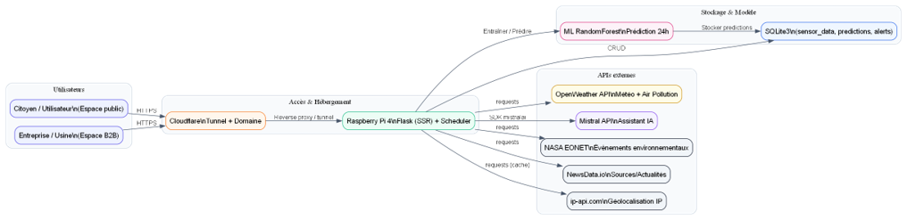
Les schémas suivants résument l’architecture globale, le flux d’exécution, et la structure logique de la base de données.
Figure 1 — Architecture globale (Raspberry Pi 4, APIs, Cloudflare)
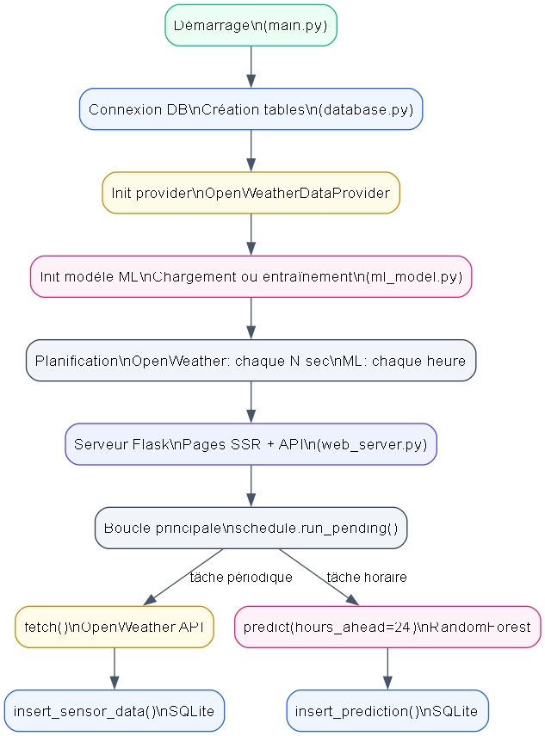
Figure 2 — Organigramme d’exécution (collecte, stockage, prédiction, web)

Schéma de la base de données
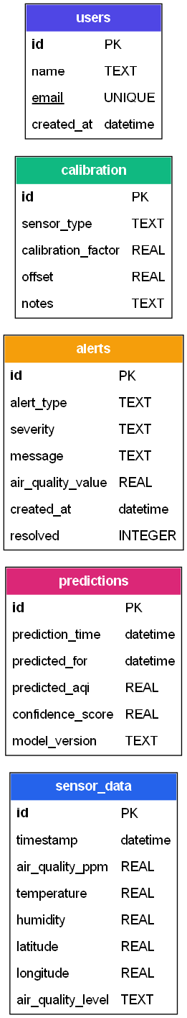
Figure 3 — Schéma logique des tables SQLite (vue simplifiée)

Plus d’organigrammes

Interface Utilisateur
- Espace public
- Espace Entreprise (Usines)

Rôle de chaque page

Structure des Fichiers du Projet

Problèmes rencontrés

Problèmes rencontrés et Solutions
Le développement d'AirWatch AI sur Raspberry Pi 4 a présenté plusieurs défis techniques significatifs. Cette section documente les principaux problèmes rencontrés et les solutions mises en œuvre.
- Incompatibilité avec les Plateformes de Déploiement Cloud
Problème
Les plateformes serverless (Vercel, Heroku, Railway, Render) ont refusé ou mal supporté le déploiement de l'application Flask en raison de : threads background APScheduler non persistants sur serverless, système de fichiers éphémère incompatible avec SQLite, impossibilité d'exécuter des processus locaux (Ollama) sur instances cloud gratuites.

Solution adoptée
Abandon des plateformes serverless en faveur du déploiement local sur Raspberry Pi 4 + Cloudflare Tunnel. Le Raspberry Pi exécute l'application Flask directement (processus natif), maintient SQLite en mémoire persistante, et le tunnel Cloudflare expose l'application via HTTPS sur un domaine personnalisé.

- Performances du Modèle ML sur Raspberry Pi
Problème
L'entraînement initial du modèle Random Forest sur 10 000 lignes de données prenait 3-5 minutes sur Raspberry Pi 4, rendant le premier démarrage lent et impactant l'expérience utilisateur.

Solution adoptée
Sérialisation du modèle entraîné avec joblib (fichier .pkl). L'entraînement n'est effectué qu'une fois, puis automatiquement chaque nuit à 2h via APScheduler. L'inférence (prédiction) sur le modèle pré-chargé prend < 50ms. Paramètre n_jobs=-1 utilise les 4 cœurs du Raspberry Pi pour l'entraînement.

- Gestion des Timeouts API
Problème
Sur les réseaux universitaires avec restrictions (proxies, rate limiting), les appels aux APIs OpenWeatherMap et Mistral échouaient silencieusement, laissant l'interface sans données sans message d'erreur clair.

Solution adoptée
Ajout de paramètre timeout=10 sur tous les appels requests. Implémentation d'un mécanisme de retry (3 tentatives avec délai exponentiel). Affichage de messages d'erreur explicites dans l'interface. Données de fallback depuis le cache SQLite en cas d'API indisponible.

- Synchronisation des Données Temps Réel
Problème
Le thread APScheduler et les requêtes Flask accédaient simultanément à SQLite, causant des erreurs 'database is locked' lors des écritures concurrentes.

Solution adoptée
Activation du mode WAL (Write-Ahead Logging) via PRAGMA journal_mode=WAL. Ce mode SQLite permet les lectures concurrentes pendant les écritures, résolvant les blocages. Timeout de 30 secondes pour les tentatives de connexion.

- Optimisation de l'Interface Mobile
Problème
L'interface initiale n'était pas responsive, rendant la carte Leaflet.js et les graphiques Chart.js inutilisables sur smartphones — critique pour une app de qualité de l'air consultée en mobilité.

Solution adoptée
Refonte CSS avec CSS Grid et Flexbox pour un layout responsive. Breakpoints à 768px (tablette) et 480px (mobile). Taille minimale des tuiles Leaflet augmentée pour faciliter le tap sur petits écrans. Graphiques Chart.js configurés avec maintainAspectRatio: false pour s'adapter aux conteneurs flexibles.

Perspectives et améliorations futures
AirWatch AI dans sa version actuelle constitue une base solide et fonctionnelle. Plusieurs axes d'amélioration ont été identifiés pour optimiser, sécuriser et étendre les capacités du système.

Intégration de Capteurs Physiques sur Raspberry Pi
L'une des améliorations les plus impactantes serait l'intégration de capteurs physiques directement connectés aux broches GPIO du Raspberry Pi 4, permettant des mesures locales précises sans dépendance aux APIs externes :
Capteur | Spécifications et Usage
SDS011 (Nova Fitness) | Capteur laser de particules fines PM2.5 et PM10. Connexion UART/USB. Précision : ±15% pour PM2.5.
MQ135 (Gas Sensor) | Détection de CO2, NH3, NOx, alcool, benzène. Connexion GPIO analogique via ADC (MCP3008).
BME680 (Bosch) | Température, humidité, pression atmosphérique, qualité de l'air TVOC. I2C/SPI. Remplace plusieurs capteurs.
MQ7 (Carbon Monoxide) | Capteur de monoxyde de carbone (CO) spécifique. Connexion GPIO. Critique pour zones industrielles.
PMS5003 (Plantower) | Mesure PM1.0, PM2.5, PM10 avec interface série. Plus précis que SDS011.

Sécurité et Authentification
La version actuelle d'AirWatch AI n'implémente pas d'authentification utilisateur. Pour une mise en production, les éléments de sécurité suivants doivent être ajoutés :
- Authentification JWT (JSON Web Tokens) : implémentation d'un système de login/registration avec tokens JWT pour sécuriser les endpoints API privés de l'espace industriel.
- Chiffrement des données sensibles : chiffrement AES des clés API et données personnelles dans SQLite avec la bibliothèque cryptography.
- Rate limiting : utilisation de Flask-Limiter pour limiter les requêtes par IP (ex: 100 requêtes/heure) et prévenir les abus d'API.
- HTTPS forcé : redirection automatique HTTP vers HTTPS, configurée au niveau Cloudflare (déjà partiellement supporté par Cloudflare Tunnel).
- Validation des entrées : sanitisation systématique des paramètres reçus (SQLi, XSS) avec la bibliothèque bleach ou WTForms.
- Logs de sécurité : journalisation des tentatives de connexion échouées, des accès suspects, et des erreurs système dans un fichier de log séparé.

Optimisation des Performances
- Redis comme cache : remplacement du cache en mémoire Python par Redis pour partager le cache entre plusieurs processus Flask (utile si Gunicorn multi-workers est utilisé).
- Gunicorn + Nginx : remplacement du serveur de développement Flask par Gunicorn (WSGI server de production) avec 4 workers (un par cœur Raspberry Pi) derrière un reverse proxy Nginx.
- Modèle ML amélioré : exploration de XGBoost ou LightGBM comme alternatives au Random Forest pour de meilleures performances prédictives. Test de modèles LSTM (LSTM-RNN) pour la prédiction temporelle de séries de données AQI.
- Compression des données : compression GZIP des réponses JSON Flask avec Flask-Compress pour réduire la bande passante du tunnel Cloudflare.

Nouvelles Fonctionnalités
- Système d'alertes par email/SMS : intégration SendGrid (email) ou Twilio (SMS) pour envoyer des alertes automatiques aux utilisateurs abonnés quand l'AQI dépasse leurs seuils personnalisés.
- Tableau de bord analytique avancé : intégration de Plotly.js pour des graphiques interactifs 3D, des heatmaps temporelles et des analyses de corrélation multi-paramètres.
- Prévisions à 48h : extension du modèle ML pour des prédictions à plus long terme en exploitant les prévisions météo 5 jours d'OpenWeatherMap.
- Application mobile PWA : transformation de l'interface web en Progressive Web App (PWA) avec service workers pour un fonctionnement offline et une installation sur smartphones.
- Intégration avec données officielles DMN : connexion aux données de la Direction de la Météorologie Nationale du Maroc pour des mesures de référence officielles.
- API publique documentée : publication d'une API publique documentée (Swagger/OpenAPI) permettant à des développeurs tiers d'intégrer les données AirWatch dans leurs propres applications.
- Dashboard multi-Raspberry Pi : architecture master/slaves permettant à plusieurs Raspberry Pi déployés dans différentes villes de remonter leurs données vers un serveur central.

Évolutions Réglementaires et Institutionnelles
- Certification officielle : démarches pour obtenir la reconnaissance du système par le Département de l'Environnement du Maroc comme outil complémentaire de surveillance.
- Partenariat avec communes : déploiement de Raspberry Pi dans les mairies des grandes villes marocaines pour créer un réseau national de surveillance à faible coût.
- Open Data : publication des données collectées en open data pour la recherche académique et les startups marocaines du secteur environnemental.

Développement

Code 1

Conclusion
Ce projet de fin d'études représente bien plus qu'un simple exercice académique ; il constitue une démonstration concrète de la puissance et de l'accessibilité des technologies d'intelligence artificielle modernes appliquées à un enjeu environnemental critique pour le Maroc et le monde.
AirWatch AI réussit à combiner, sur une plateforme matérielle à moins de 100€ (Raspberry Pi 4), plusieurs technologies avancées : l'apprentissage automatique (Random Forest), les grands modèles de langage (Mistral 7B), la cartographie interactive (Leaflet.js), et les APIs de données environnementales en temps réel (OpenWeatherMap). Cette convergence technologique donne naissance à un système complet, fonctionnel et déployable dans des contextes réels, notamment dans les municipalités, les établissements scolaires et les zones industrielles marocaines.
Le choix du Raspberry Pi 4 comme plateforme de déploiement s'est avéré particulièrement pertinent. Il permet de contourner les limitations des plateformes cloud serverless (incompatibles avec les threads background, SQLite et les modèles LLM locaux), tout en offrant une solution autonome, résiliente et économiquement accessible. L'intégration de Cloudflare Tunnel résout élégamment la problématique d'exposition publique de l'application sans infrastructure réseau complexe ni coûts de serveur.
Du point de vue technique, ce projet a permis de développer et consolider des compétences dans des domaines aussi divers que le développement web backend (Flask, REST APIs), le machine learning appliqué (Random Forest, feature engineering, évaluation de modèles), l'intégration de LLMs dans des applications réelles (prompt engineering, context injection), le développement frontend moderne (CSS custom properties, Leaflet.js, Chart.js), la gestion de bases de données (SQLite, WAL mode, optimisation des requêtes), et la sécurisation et le déploiement d'applications web (variables d'environnement, Cloudflare Tunnel, CORS).
Les perspectives d'amélioration identifiées — intégration de capteurs physiques, système d'alertes en temps réel, modèles ML plus sophistiqués, application mobile PWA — dessinent une roadmap réaliste pour transformer AirWatch AI d'un prototype académique en une solution de surveillance environnementale pleinement opérationnelle et potentiellement déployable à l'échelle nationale.
En définitive, ce projet illustre comment l'intelligence artificielle peut servir le développement durable et la protection de l'environnement, même avec des ressources limitées. Il démontre qu'il est possible, au Maroc comme ailleurs, de développer des solutions technologiques innovantes et localement adaptées, qui répondent à de vrais besoins sociaux et environnementaux. C'est précisément cette conviction — que la technologie doit être au service de l'humain et de la planète — qui a guidé chaque décision de conception et de développement tout au long de ce projet.

Références et Liens Utiles

Documentation Officielle
Technologie | Lien
Flask (Framework Web) | https://flask.palletsprojects.com/
Python 3.10 Documentation | https://docs.python.org/3.10/
Scikit-learn — Random Forest | https://scikit-learn.org/stable/modules/ensemble.html#forests-of-randomized-trees
APScheduler Documentation | https://apscheduler.readthedocs.io/
SQLite Documentation | https://www.sqlite.org/docs.html
Requests (HTTP Library) | https://requests.readthedocs.io/
Joblib Documentation | https://joblib.readthedocs.io/
Python-dotenv | https://github.com/theskumar/python-dotenv

APIs Utilisées
API | Documentation
OpenWeatherMap Air Pollution API | https://openweathermap.org/api/air-pollution
OpenWeatherMap Current Weather API | https://openweathermap.org/current
OpenWeatherMap Geocoding API | https://openweathermap.org/api/geocoding-api
OpenWeatherMap Forecast API | https://openweathermap.org/forecast5
Mistral AI Documentation | https://docs.mistral.ai/
Mistral AI API Reference | https://docs.mistral.ai/api/

Frontend et Cartographie
Technologie | Documentation
OpenStreetMap (Tuiles cartographiques) | https://www.openstreetmap.org/
CSS Custom Properties (MDN) | https://developer.mozilla.org/fr/docs/Web/CSS/Using_CSS_custom_properties
Fetch API (MDN) | https://developer.mozilla.org/fr/docs/Web/API/Fetch_API

Raspberry Pi et Déploiement
Ressource | Lien
Raspberry Pi 4 Documentation officielle | https://www.raspberrypi.com/products/raspberry-pi-4-model-b/
Raspberry Pi OS | https://www.raspberrypi.com/software/
Cloudflare Tunnel (cloudflared) | https://developers.cloudflare.com/cloudflare-one/connections/connect-networks/
Cloudflare Tunnel — Getting Started | https://developers.cloudflare.com/cloudflare-one/connections/connect-networks/get-started/
Gunicorn (Serveur WSGI) | https://gunicorn.org/

Références Environnementales
Ressource | Lien
OMS — Qualité de l'air et santé | https://www.who.int/news-room/fact-sheets/detail/ambient-(outdoor)-air-quality-and-health
OMS — Valeurs seuils qualité de l'air | https://www.who.int/publications/i/item/9789240034228
Maroc — Loi 13-03 relative à la lutte contre la pollution de l'air | https://www.environnement.gov.ma/
AQICN — AQI Scale Explained | https://aqicn.org/scale/
EPA — AirNow (Référence AQI) | https://www.airnow.gov/aqi/

Dictionnaire et Glossaire Technique
Ce glossaire regroupe l'ensemble des termes techniques, acronymes et concepts utilisés dans ce rapport, avec leur définition et leur contexte d'utilisation dans le projet AirWatch AI.

Terme | Définition
AQI | Air Quality Index (Indice de Qualité de l'Air). Échelle numérique standardisée (1-5 selon l'OMS/OpenWeatherMap, ou 0-500 selon l'EPA américaine) mesurant le niveau de pollution atmosphérique. Plus le chiffre est élevé, plus la qualité de l'air est mauvaise.
API | Application Programming Interface. Interface de programmation permettant à deux applications de communiquer entre elles via des requêtes HTTP standardisées (REST). Dans ce projet : OpenWeatherMap API, Mistral AI API.
ARM | Architecture de microprocesseur utilisée dans le Raspberry Pi 4 (Cortex-A72). Consomme moins d'énergie que les architectures x86 Intel/AMD, idéale pour les systèmes embarqués.
APScheduler | Advanced Python Scheduler. Bibliothèque Python permettant de planifier l'exécution de fonctions Python à intervalles réguliers ou à des horaires précis, fonctionnant en thread arrière-plan.
BPCO | Bronchopneumopathie Chronique Obstructive. Maladie pulmonaire chronique aggravée par la pollution atmosphérique, particulièrement sensible aux PM2.5 et PM10.
CO | Monoxyde de carbone. Gaz toxique incolore et inodore produit par la combustion incomplète. Paramètre mesuré dans la qualité de l'air (en μg/m³).
CORS | Cross-Origin Resource Sharing. Mécanisme de sécurité des navigateurs web qui restreint les requêtes HTTP d'une page vers un domaine différent de celui qui l'a servie. Flask-CORS contourne cette restriction de manière contrôlée.
CRUD | Create, Read, Update, Delete. Les quatre opérations fondamentales d'une base de données relationnelle.
CSS | Cascading Style Sheets. Langage de feuilles de style définissant la présentation visuelle des pages HTML (couleurs, typographie, mise en page, animations).
DAQ | Data Acquisition (Acquisition de données). Processus de collecte et d'enregistrement automatique de données provenant de capteurs ou d'APIs externes.
DOM | Document Object Model. Représentation en arbre de la structure HTML d'une page web, manipulable via JavaScript pour modifier dynamiquement le contenu affiché.
EPA | Environmental Protection Agency. Agence américaine de protection de l'environnement, référence mondiale pour les standards de qualité de l'air.
Feature Engineering | Ingénierie des features. Processus de transformation et création de nouvelles variables (features) à partir des données brutes pour améliorer les performances d'un modèle ML. Ex: extraction de l'heure et du jour depuis un timestamp.
Flask | Micro-framework web Python, léger et modulaire. Fournit les outils essentiels pour créer des applications web (routing, templates, sessions) sans imposer une architecture rigide.
GET / POST | Méthodes HTTP. GET : récupération de ressources (paramètres dans l'URL). POST : envoi de données (dans le corps de la requête JSON). Utilisées pour les endpoints REST de l'API AirWatch.
GPIO | General Purpose Input/Output. Broches multifonctions du Raspberry Pi permettant de connecter des composants électroniques externes (capteurs, LEDs, relais). 40 broches disponibles sur Pi 4.
GPU | Graphics Processing Unit. Processeur graphique utilisé pour l'entraînement des modèles deep learning. Le Raspberry Pi 4 n'en dispose pas, raison du choix de Random Forest (modèle CPU-friendly).
HSE | Hygiène, Sécurité, Environnement. Département d'entreprise responsable de la conformité réglementaire environnementale et de la sécurité des travailleurs.
HTML5 | HyperText Markup Language version 5. Langage de structuration des pages web. Les nouvelles fonctionnalités (canvas, vidéo, géolocalisation, formulaires avancés) sont exploitées dans AirWatch.
HTTP/HTTPS | HyperText Transfer Protocol (Secure). Protocole de communication web. HTTPS chiffre les échanges via TLS — obligatoire pour l'accès à la géolocalisation et les tunnels Cloudflare.
I2C | Inter-Integrated Circuit. Protocole de communication série 2 fils (SDA + SCL) utilisé par de nombreux capteurs (BME680) pour communiquer avec le Raspberry Pi.
JSON | JavaScript Object Notation. Format léger d'échange de données structurées, basé sur la syntaxe JavaScript. Standard de facto pour les APIs REST modernes.
Jinja2 | Moteur de templates Python intégré à Flask. Permet d'injecter des variables Python dans le code HTML via la syntaxe {{ variable }} et {% instruction %}.
Joblib | Bibliothèque Python de sérialisation efficace pour les objets Python volumineux (comme les modèles scikit-learn). Utilisée pour sauvegarder/charger le modèle Random Forest (.pkl).
LLM | Large Language Model (Grand Modèle de Langage). Modèle d'IA entraîné sur de vastes corpus textuels, capable de générer, comprendre et traduire du texte naturel. Ex: Mistral 7B, GPT-4.
LPDDR4 | Low Power Double Data Rate 4. Type de RAM utilisée dans le Raspberry Pi 4 (4 GB). Optimisée pour la faible consommation d'énergie.
Mistral 7B | Modèle LLM développé par Mistral AI (France), comptant 7 milliards de paramètres. Reconnu pour ses performances supérieures à GPT-3.5 sur de nombreuses tâches.
ML | Machine Learning (Apprentissage Automatique). Branche de l'IA où les algorithmes apprennent des patterns à partir de données sans être explicitement programmés pour chaque cas.
MVC | Model-View-Controller. Patron d'architecture logicielle séparant la logique métier (Model), l'interface (View) et la logique applicative (Controller).
NAT | Network Address Translation. Mécanisme réseau qui traduit les adresses IP privées en adresses IP publiques. Rend difficile l'accès depuis Internet aux serveurs derrière un routeur NAT.
NH3 | Ammoniac. Gaz irritant produit par l'agriculture et certains processus industriels. Paramètre mesuré dans la qualité de l'air.
NO / NO2 | Monoxyde d'azote / Dioxyde d'azote. Oxydes d'azote produits principalement par les moteurs à combustion et les centrales thermiques. Le NO2 est particulièrement nocif pour les voies respiratoires.
O3 | Ozone. Gaz bleuté formé par réaction photochimique entre NO2 et rayonnement solaire. À haute concentration dans les basses couches, il est nocif pour la santé (ozone troposphérique).
OMS | Organisation Mondiale de la Santé (en anglais : WHO). Établit les lignes directrices mondiales sur la qualité de l'air, référence pour les seuils d'AQI.
Open-Source | Logiciel dont le code source est publiquement accessible, modifiable et redistribuable. Flask, scikit-learn, Leaflet.js, SQLite sont tous open-source.
Ollama | Outil permettant d'exécuter des modèles LLM (Mistral, LLaMA, Gemma) localement sur un ordinateur, sans connexion Internet ni frais d'API. Utilisé en variante locale dans le projet.
PFE | Projet de Fin d'Études. Projet académique final réalisé par les étudiants BTS pour valider leurs compétences pratiques.
pkl | Pickle. Format de sérialisation binaire Python pour stocker et restaurer des objets Python complexes (modèles ML). Extension de fichier : .pkl
PM2.5 / PM10 | Particulate Matter. Particules fines en suspension dans l'air de diamètre inférieur à 2.5 μm (PM2.5) ou 10 μm (PM10). Les PM2.5 pénètrent profondément dans les poumons et sont associées à des maladies cardiovasculaires graves.
PWA | Progressive Web App. Application web qui peut être installée sur un smartphone comme une app native, fonctionner offline (service workers), et envoyer des notifications push.
PRAGMA | Directive SQLite permettant de configurer le comportement du moteur de base de données. Ex: PRAGMA journal_mode=WAL active le Write-Ahead Logging.
RAG | Retrieval-Augmented Generation. Technique IA combinant la recherche d'informations dans une base de données (retrieval) et la génération de texte par un LLM. Le contexte AQI injecté dans les prompts Mistral est une forme simplifiée de RAG.
RAM | Random Access Memory. Mémoire vive de l'ordinateur, utilisée pour stocker temporairement les données et programmes en cours d'exécution.
Random Forest | Algorithme de Machine Learning d'ensemble, composé de nombreux arbres de décision (ici 100). Chaque arbre vote pour une prédiction, la majorité l'emporte. Robuste au bruit et aux valeurs aberrantes.
Raspberry Pi 4 | Nano-ordinateur monocarte (Single Board Computer) produit par la Raspberry Pi Foundation. Processeur ARM Cortex-A72 64-bit 4 cœurs, 4 GB RAM, WiFi, Ethernet, GPIO. Prix : ~55-75€.
REST | REpresentational State Transfer. Style d'architecture pour les APIs web utilisant les méthodes HTTP (GET, POST, PUT, DELETE) pour manipuler des ressources via des URLs.
RSE | Responsabilité Sociétale des Entreprises. Engagement volontaire des entreprises à adopter des pratiques respectueuses de l'environnement et de la société.
Scikit-learn | Bibliothèque Python de machine learning open-source, fournissant des algorithmes de classification, régression, clustering, réduction de dimensionnalité et prétraitement.
SDK | Software Development Kit. Ensemble d'outils, bibliothèques et documentation permettant de développer des applications pour une plateforme spécifique.
SO2 | Dioxyde de soufre. Gaz produit par la combustion de combustibles fossiles soufrés (charbon, fioul). Irritant respiratoire et précurseur des pluies acides.
SQLite | Système de gestion de base de données relationnelle embarqué, stockant les données dans un fichier .db. Pas de serveur séparé nécessaire, idéal pour le Raspberry Pi.
SSL / TLS | Secure Sockets Layer / Transport Layer Security. Protocoles cryptographiques assurant la confidentialité et l'intégrité des communications sur Internet (HTTPS).
Thread | Unité d'exécution légère au sein d'un processus. APScheduler utilise des threads background pour exécuter les tâches planifiées sans bloquer le thread Flask principal.
Timeout | Délai maximum accordé à une opération (requête HTTP, connexion DB) avant d'être abandonnée. Évite que l'application ne reste bloquée indéfiniment sur une opération défaillante.
TVOC | Total Volatile Organic Compounds. Composés organiques volatils totaux. Indicateur de la qualité de l'air intérieur mesuré par le capteur BME680.
UART | Universal Asynchronous Receiver-Transmitter. Interface de communication série utilisée par certains capteurs (SDS011) pour transmettre des données au Raspberry Pi.
URL | Uniform Resource Locator. Adresse web identifiant une ressource sur Internet (ex: https://airwatch.yourdomain.com/api/air-quality).
WAL | Write-Ahead Logging. Mode SQLite permettant les lectures et écritures concurrentes sans blocage mutuel, en enregistrant les modifications dans un fichier journal avant de les appliquer.
WSGI | Web Server Gateway Interface. Interface standard Python définissant comment un serveur web (Nginx, Apache) communique avec une application web Python (Flask).
XGBoost | eXtreme Gradient Boosting. Algorithme ML d'ensemble performant, souvent plus précis que Random Forest. Envisagé comme amélioration future du modèle de prédiction AQI.
μg/m³ | Microgrammes par mètre cube. Unité de mesure de la concentration des polluants atmosphériques dans l'air.

